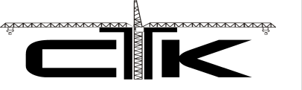
Общество с Ограниченной Ответственностью
«СтройТрансКомплект»

193230 г. Санкт-Петербург, пер. Челиева-17, литер А, офис 303 Тел. факс/(812) 8-812-363-11-54
E-mail: stk707@mail.ru ИНН 7811543113 КПП 781101001 ОГРН 1137847059855
Р/С 40702810100040000963 ФИЛИАЛ АКБ «ЛЕГИОН» (ОАО) в г. Санкт-Петербург
к/с 30101810800000000803 В ГРКЦ ГУ Банка России по г. Санкт-Петербургу БИК 044030803
Генеральный директор Газаев Коба Шотаевич

Коммерческое предложение
«СтройТрансКомплект» занимает прочные позиции среди компаний, обеспечивающих строительные объекты Санкт-Петербурга и области. Мы поставляем любые строительные материалы, востребованные на нулевом и последующих циклах строительства. У нас вы сможете купить любой стройматериал дешевле, чем у любого посредника.
Песок намывной – 500-600 рублей за куб.м
Песок карьерный 400-500 рублей за куб.м
Песок морской 750-800 рублей за куб.м
Щебень фракцией 20-40 – 1100-1200 рублей за куб.м
Щебень фракцией 5-20 1450-1500 рублей за куб.м
Просьба цены уточнять, цена на материал рассчитывается отдельно в каждом случае в зависимости от отдаленности объекта и объема.

С уважением, менеджер отдела продаж
Миронова Мария.363-11-54,89643798785.

